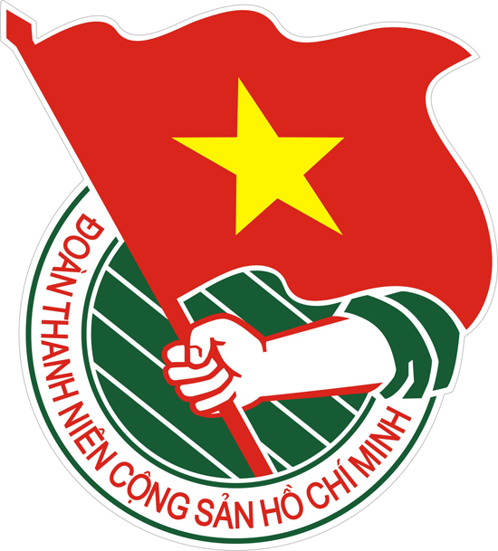  TÂY NINH | TÀI LIỆU SINH HOẠT CHI ĐOÀN  Tháng 10/2020  Lưu hành nội bộ
CHÀO MỪNG KỶ NIỆM 64 NĂM NGÀY THÀNH LẬP
HỘI LHTN VIỆT NAM (15/10/1956 -15/10/2020)

HỌC TẬP VÀ LÀM THEO TƯ TƯỞNG, ĐẠO ĐỨC, PHONG CÁCH HỒ CHÍ MINH

Nhớ những lời dạy của Bác Hồ dành cho thanh niên

Trong cuộc đời hoạt động cách mạng của mình Chủ tịch Hồ Chí Minh vĩ đại luôn dành những tình cảm tốt đẹp cũng như thời gian, công sức, trí tuệ của mình để giáo dục, bồi dưỡng các thế hệ thanh niên Việt Nam đến với cách mạng, tham gia vào quá trình đấu tranh giải phóng dân tộc, xây dựng và bảo vệ Tổ quốc… Bởi theo Người thanh niên luôn là lực lượng tiên phong, xung kích trên các mặt trận, góp phần xây dựng hoà bình. Bác rất tin tưởng ở thanh niên - lực lượng hậu bị của Đảng và là lực lượng cách mạng cho đời sau.
Ngay từ thời trẻ, Người đã ý thức được vai trò của thanh niên trong sự nghiệp đấu tranh giải phóng dân tộc là vô cùng to lớn. Như tình cảm của một người cha đối với con, Bác Hồ hiểu rõ những ưu, nhược điểm của thanh niên nước ta. Bác luôn căn dặn thanh niên: “Thanh niên sẽ làm chủ nước nhà. Phải học tập mãi, tiến bộ mãi, mới thật là thanh niên”. Bác luôn nhấn mạnh đến việc học tập, vấn đề cốt lõi để các thế hệ thanh niên trang bị cho mình sự hiểu biết, vốn kiến thức, một trong những điều kiện tiên quyết để đảm bảo cho các thế hệ thanh niên có thể vươn mình ra biển lớn, lấy sức trẻ làm giàu cho Tổ quốc, quê hương.
Có thể khẳng định rằng, chăm lo, bồi dưỡng thế hệ cách mạng cho đời sau là một bộ phận quan trọng trong hệ thống tư tưởng của Chủ tịch Hồ Chí Minh. Người đã dành cho thế hệ trẻ những tình cảm và sự quan tâm sâu sắc.
Nhân dịp kỷ niệm 62 năm Ngày thành lập Hội LHTN Việt Nam (15/10/1956- 15/10/2018). Nhân dịp này, xin được trích dẫn những lời dạy mà lúc sinh thời Bác đã dành cho các thế hệ thanh niên Việt Nam để thấy được những tình cảm sâu sắc, sự quan tâm bồi dưỡng những thế hệ thanh niên của Bác kính yêu.
Hỡi Đông Dương đáng thương hại! Người sẽ chết mất, nếu đám thanh niên già cỗi của Người không sớm hồi sinh”.
(Thư gửi Thanh niên An Nam, 1925)
“… ngày nay chúng ta phải xây dựng lại cơ đồ mà tổ tiên để lại cho chúng ta, làm sao cho chúng ta theo kịp các nước khác trên toàn cầu. Trong công cuộc kiến thiết đó, nhà nước trông mong chờ đợi ở các em rất nhiều. Non sông Việt Nam có trở nên tươi đẹp hay không, dân tộc Việt Nam có bước tới đài vinh quang để sánh vai cùng các cường quốc năm châu được hay không chính là nhờ một phần lớn ở công học tập của các em”.
(Thư gửi các em học sinh nhân Ngày khai trường đầu tiên
của nước Việt Nam Dân chủ Cộng hòa, tháng 9/1945).
“Hỡi anh chị em thanh niên Nam Bộ!
Tôi thề cùng các bạn giữ vững nền độc lập tự do của nước Việt Nam. Dẫu có phải hy sinh đến nửa số dân tộc, ta cũng quyết hy sinh. Cuộc kháng chiến tự vệ chính nghĩa của dân tộc Việt Nam phải toàn thắng”.
(“Lời kêu gọi thanh niên Nam Bộ”, ngày 30/10/1945)
“... Một năm khởi đầu từ mùa Xuân. Một đời khởi đầu từ tuổi trẻ. Tuổi trẻ là mùa Xuân của xã hội.
Vậy qua năm mới, các cháu phải xung phong thực hành “đời sống mới”.
Đời sống mới là:
- Hăng hái, kiên quyết, không sợ khó, không sợ khổ.
- Phải siêng học, phải siêng làm, phải tiết kiệm.
- Việc nên làm (như ủng hộ kháng chiến, tăng gia sản xuất) thì ta không chờ ai nhắc nhủ.
- Việc nên tránh (như tự tư tự lợi) thì ta không đợi ai ngăn ngừa”
(Gửi thanh niên và nhi đồng toàn quốc nhân dịp Tết sắp đến,
1 - 1946, Sđd, tập 4, trang 167.)
“… Nước nhà thịnh hay suy, yếu hay mạnh một phần lớn là do các thanh niên. Thanh niên muốn làm chủ tương lai cho xứng đáng thì ngay hiện tại phải rèn luyện tinh thần và lực lượng của mình, phải làm việc để chuẩn bị cái tương lai đó”.
(“Thư gửi các bạn thanh niên”, ngày 12/8/1947)
“Không có việc gì khó
Chỉ sợ lòng không bền
Đào núi và lấp biển
Quyết chí ắt làm nên”.
(Bài thơ Bác tặng Đơn vị thanh niên xung phong 312
làm đường tại xã Cẩm Giàng, Bạch Thông, Bắc Kạn, ngày 28/3/1951)
“Ưu điểm của thanh niên ta là hăng hái, giàu tinh thần xung phong. Khuyết điểm là ham chuộng hình thức, thiếu thực tế, bệnh cá nhân, bệnh anh hùng. Rất mong toàn thể thanh niên ta ra sức phát triển những ưu điểm và tẩy sạch những khuyết điểm ấy. Huy hiệu của thanh niên ta là “tay cầm cờ đỏ sao vàng tiến lên”. Ý nghĩa của nó là: Phải xung phong làm gương mẫu trong công tác, trong học hỏi, trong tiến bộ, trong đạo đức cách mạng. Thanh niên phải thành một lực lượng to lớn và vững chắc trong công cuộc kháng chiến và kiến quốc. Đồng thời phải vui vẻ, hoạt bát. Bác mong mỗi cháu và toàn thể các cháu nam nữ thanh niên cố gắng làm tròn nhiệm vụ, để xứng đáng với cái huy hiệu tươi đẹp và vẻ vang ấy”.
(Thư gửi thanh niên, tháng 4/1951, Hồ Chí Minh toàn tập)
“Kháng chiến càng tiến tới, công việc ngày càng nhiều, chúng ta cần củng cố và phát triển Ðội TNXP để bảo đảm thêm công việc kháng chiến và đào tạo cán bộ sau này. Nhiệm vụ của Ðội TNXP là xung phong mọi việc bất kỳ việc khó, việc dễ và phục vụ đến ngày kháng chiến thành công. Ðó là nhiệm vụ rất vẻ vang của thanh niên”.
(“Ðội Thanh niên xung phong” đăng trên báo Nhân Dân số 147, 1953)
“Nhiệm vụ của thanh niên không phải là hỏi nước nhà đã cho mình những gì. Mà phải tự hỏi mình đã làm gì cho nước nhà? Mình phải làm thế nào cho ích lợi nước nhà nhiều hơn? Mình đã vì lợi ích nước nhà mà hy sinh phấn đấu chừng nào?”
(Bài nói chuyện với sinh viên và thanh niên trong
Lễ khai mạc Trường Đại học Nhân dân Việt Nam ngày 19/11/1955)
“Tính trung bình thanh niên chiếm độ 1 phần 3 tổng số nhân dân – tức là một lực lượng to lớn. Lực lượng to lớn thì phải có nhiệm vụ to lớn”
(“Nhiệm vụ của thanh niên ta”, báo Nhân dân ngày 20/12/1955)
“Người ta thường nói: Thanh niên là người chủ tương lai của nước nhà. Để thật xứng đáng là người chủ của một nước xã hội chủ nghĩa, thanh niên ta quyết tâm thực hiện mấy điều sau đây:
- Phải thấm nhuần đạo đức cách mạng tức là khiêm tốn, đoàn kết, thực hành chủ nghĩa tập thể, thương yêu, giúp đỡ lẫn nhau, người tiên tiến thì giúp đỡ người kém, người kém phải cố gắng để tiến lên, ra sức cần kiệm xây dựng nước nhà.
- Phải nghiêm khắc chống chủ nghĩa cá nhân như tự tư tự lợi, tự kiêu, tự mãn, chỉ tham việc gì có danh tiếng, xem khinh những công việc bình thường. Phải chống tham ô, lãng phí.
- Phải cố gắng học hỏi để không ngừng nâng cao trình độ chính trị, văn hóa và kỹ thuật để phục vụ Tổ quốc, phục vụ nhân dân.”
(Bài nói chuyện tại Đại hội Thanh niên tích
cực lao động xã hội chủ nghĩa, ngày 17/3/960)
“Thanh niên ta phải cố gắng học. Do hoàn cảnh trong xã hội cũ hạn chế nên số đông thanh niên công – nông ta ít được học. Muốn xây dựng chủ nghĩa xã hội thì nhất định phải có học thức”.
(Bài nói chuyện tại Đại hội lần thứ III
của Đoàn thanh niên Lao động Việt Nam, ngày 24/3/1961)
“Bác rất yêu quý thanh niên:
- Vì thanh niên là người tiếp sức cách mạng cho thế hệ thanh niên già, đồng thời là người phụ trách, dìu dắt thế hệ thanh niên tương lai - tức là các cháu nhi đồng.
- Vì thanh niên là người xung phong trong công cuộc phát triển kinh tế và văn hóa trong sự nghiệp xây dựng chủ nghĩa xã hội.
- Vì thanh niên là lực lượng cơ bản trong bộ đội, công an và dân quân tự vệ, đang hăng hái giữ gìn trật tự trị an, bảo vệ Tổ quốc”.
(Bài nói chuyện tại Đại hội toàn quốc lần thứ hai
của Hội Liên hiệp thanh niên Việt Nam, ngày 20/12/1961)
“Phải không sợ khổ, không sợ khó, thực hiện đâu cần thanh niên có, việc khó có thanh niên, gặp gian khổ phải đi lên phía trước, khi hưởng thụ phải hưởng thụ sau mọi người”.
(Bài phát biểu tại Hội nghị Cán bộ toàn miền Bắc, tháng 9/1962)
Đảng, Chính phủ và Bác rất chú ý đến thanh niên. Bác vui lòng khen ngợi những cố gắng của thanh niên… Thanh niên phải xung phong đến những nơi khó khăn gian khổ nhất, nơi nào người khác làm ít kết quả, thanh niên phải xung phong đến làm cho tốt.
Trọn đời trung thành với sự nghiệp cách mạng, với Tổ quốc, với Đảng, với giai cấp.
Không sợ khổ, không sợ khó, thực hiện: "Đâu cần thanh niên có, việc gì khó thanh niên làm", "gian khổ thì đi trước, hưởng thụ sau mọi người".
Không nên tự cho mình là tài giỏi, không khoe công, không tự phụ”
(Bài phát biểu tại Hội nghị cán bộ Đoàn Thanh niên
Lao động Việt Nam toàn miền Bắc, ngày 22/9/1962)
“Bác muốn dặn thêm các cháu mấy điều:
- Phải luôn luôn nâng cao chí khí cách mạng “trung với nước, hiếu với dân, nhiệm vụ nào cũng hoàn thành, khó khăn nào cũng vượt qua, kẻ thù nào cũng đánh thắng”. Không sợ gian khổ, hy sinh, hăng hái thi đua tăng gia sản xuất và anh dũng chiến đấu, xung phong đi đầu trong sự nghiệp chống Mỹ, cứu nước.
- Phải tin tưởng sâu sắc ở lực lượng và trí tuệ của tập thể, của nhân dân. Tăng cường đoàn kết và giúp đỡ lẫn nhau. Nâng cao ý thức tổ chức và kỷ luật. Kiên quyết chống chủ nghĩa cá nhân và chủ nghĩa tự do.
- Luôn luôn trau dồi đạo đức cách mạng, khiêm tốn và giản dị. Chống kiêu căng, tự mãn. Chống lãng phí, xa hoa. Thực hành tự phê bình và phê bình nghiêm chỉnh, để giúp nhau cùng tiến bộ mãi.
- Ra sức học tập nâng cao trình độ chính trị, văn hoá, khoa học kỹ thuật và quân sự để cống hiến ngày càng nhiều cho Tổ quốc, cho nhân dân.
- Luôn luôn chú ý dìu dắt và giáo dục thiếu niên và nhi đồng, làm gương tốt về mọi mặt cho đàn em noi theo”.
(Thư gửi thanh niên Ngày 2/9/1965, Báo
“Các cháu xứng đáng là những thanh niên ưu tú của nhân dân Việt Nam anh hùng. Và, giặc Mỹ đã thua to ở hai miền nước ta, chúng đang thất bại ngày càng nặng nề hơn ở miền Nam, nhưng chúng vẫn rất ngoan cố chưa chịu từ bỏ âm mưu xâm lược nước ta. Vì vậy, Bác nhắc nhở các cháu: Phải nêu cao ý chí chiến đấu, tinh thần cảnh giác cách mạng, cùng quân dân ta quyết tâm đánh thắng hoàn toàn giặc Mỹ xâm lược; luôn luôn đoàn kết, ra sức học tập chính trị, kỹ thuật, văn hóa để ngày càng tiến bộ, đem hết nhiệt tình tài năng của tuổi trẻ cống hiến thật nhiều cho sự nghiệp chống Mỹ, cứu nước”.
(Thư khen ngợi đơn vị TNXP 333 có nhiều thành
tích xuất sắc trên các tuyến đường Khu Bốn ác liệt, ngày 27/1/1969)
“Đoàn viên và thanh niên ta nói chung là tốt, mọi việc đều hăng hái xung phong, có chí tiến thủ. Đảng cần phải chăm lo giáo dục đạo đức cách mạng cho họ, đào tạo họ thành những người thừa kế xây dựng xã hội chủ nghĩa vừa “hồng” vừa “chuyên”.
(Di Chúc của Người)
Trích: http://www.bqllang.gov.vn/

THEO DÒNG LỊCH SỬ

Những ngày đáng nhớ trong tháng 10

- 01/10/1991: Kỷ niệm Ngày Quốc tế Người cao tuổi.
- 04/10/1920: Kỷ niệm Ngày sinh đồng chí Tố Hữu.
- 10/10/1954: Kỷ niệm Ngày Giải phóng Thủ Đô.
- 13/10/1945: Kỷ niệm Ngày thành lập doanh nhân Việt Nam.
- 14/10/1930: Kỷ niệm Ngày thành lập Hội nông dân Việt Nam.
- 15/10/1956: Kỷ niệm Ngày thành lập hội Liên hiệp Thanh niên Việt Nam.
- 15/10/1930: Kỷ niệm Ngày truyền thống công tác dân vận của Đảng.
- 20/10/1930: Kỷ niệm Ngày thành lập Hội Liên hiệp phụ nữ Việt Nam.

01/10/1991: NGÀY QUỐC TẾ NGƯỜI CAO TUỔI
Ý thức được tầm quan trọng của người cao tuổi, năm 1982 lần đầu tiên Liên Hiệp quốc đã tiến hành Đại hội thế giới về tuổi già tại Áo, hơn 3.000 đại biểu của hầu hết các nước trên thế giới tham dự. Đại biểu của Việt Nam là giáo sư Phạm Khuê, viện trưởng viện lão khoa Việt Nam. Hội nghị đã thông qua chương trình hoạt động quốc tế về tuổi già và khuyến nghị chính phủ và nhân dân các nước quan tâm giải quyết từng bước những vấn đề về người cao tuổi căn cứ vào hoàn cảnh cụ thể của nước mình, tập trung vào 6 lĩnh vực:
* Sức khoẻ và ăn uống
* Nhà ở và môi trường.
* Gia đình.
* Dịch vụ và bảo trợ xã hội.
* Việc làm.
* Nâng cao sự hiểu biết của người cao tuổi.
Đến năm 1990, tức 8 năm sau Đại hội thế giới ở Áo, để tập trung sự chú ý của thế giới về vấn đề người cao tuổi, đại hội đồng Liên Hiệp Quốc quyết định lấy ngày 1/10 hàng năm làm ngày quốc tế người cao tuổi, bắt đầu từ 01/10/1991.

04/10/1920: KỶ NIỆM NGÀY SINH ĐỒNG CHÍ TỐ HỮU
Tải đề cương tuyên truyền theo địa chỉ sau:

http://tinhdoan.tayninh.gov.vn/tuyen-truyen-ky-niem-100-nam-ngay-sinh-dong-chi-to-huu-04-10-1920-04-10-2020/
Nguồn: Ban Tuyên giáo Trung ương
10/10/1954: LỊCH SỬ NGÀY GIẢI PHÓNG THỦ ĐÔ
Sau chiến thắng lịch sử Điện Biên Phủ, Hiệp định Giơnevơ về đình chiến ở Đông Dương được ký kết. Qua nhiều ngày đấu tranh sôi nổi, các hiệp định về việc chuyển giao Hà Nội được ký kết ngày 30/9/1954 và ngày 2/10/1954 tại Ủy ban Liên hợp đình chiến Trung ương. Sau đó, Chính phủ đã phái các đội công an, trật tự, cảnh vệ, hành chính vào Hà Nội để chuẩn bị việc tiếp quản thành phố.
Link: https://sonoivu.hanoi.gov.vn/thong-tin-tuyen-truyen/-/view_content/2923284-lich-su-ngay-giai-phong-thu-do-10-10-1954-.html
Nguồn: Sở Nội vụ Hà Nội

13/10/1945: Ý NGHĨA VÀ LỊCH SỬ NGÀY DOANH NHÂN VIỆT NAM
Ngày 13/10 hàng năm được chọn là ngày Doanh nhân Việt Nam, mở ra một trang mới trong lịch sử kinh tế Việt Nam, khi doanh nhân được thừa nhận có một vai trò quan trọng trong sự phát triển của quốc gia.
Link: http://giadinhvaphapluat.vn/y-nghia-va-lich-su-ngay-doanh-nhan-viet-nam-1310-p55037.html
Nguồn: Báo Gia đình và Pháp luật

14/10/1930: NGÀY THÀNH LẬP HỘI NÔNG DÂN VIỆT NAM
Dưới sự lãnh đạo của đồng chí Nguyễn Ái Quốc và thanh niên cách mạng đồng chí hội, cuối năm 1926 đầu năm 1927, một số địa phương hình thành “Nông Hội Đỏ” chỉ đạo cuộc nổi dậy của nông dân đấu tranh chống thực dân, địa chủ phong kiến và tư sản, đòi quyền dân sinh dân chủ; tiêu biểu là cuộc đấu tranh của nông dân Cao Lãnh, Sa Đéc, Gia Định, Đức Phổ, Duyên Hà, Tiền Hải…. đi tới đỉnh cao là Xô Viết Nghệ Tĩnh.
Link:http://www.lichsuvietnam.vn/home.php?option=com_content&task=view&id=1024&Itemid=33
15/10/1956: KỶ NIỆM NGÀY THÀNH LẬP HỘI THANH NIÊN VIỆT NAM
Lịch sử hình thành, phát triển của Hội Liên hiệp thanh niên Việt Nam: Trong lịch sử mấy nghìn năm dựng nước và giữ nước các thế hệ thanh niên Việt Nam đã cùng cha ông chiến đấu kiên cường để bảo vệ chủ quyền và toàn vẹn lãnh thổ.
Lịch sử hình thành, phát triển của Hội Liên hiệp thanh niên Việt Nam: Trong bất cứ thời kỳ lịch sử nào của dân tộc, tuổi trẻ đều là lớp người đi đầu trong sự nghiệp xây dựng và bảo vệ Tổ quốc với những tấm gương oanh liệt. Đặc biệt từ khi có Đảng, thanh niên Việt Nam đã liên tiếp lập nên những chiến công mới, viết tiếp những trang sử vàng vào lịch sử của dân tộc.
Cùng với sự phát triển lớn mạnh của thanh niên, tổ chức Hội LHTN Việt Nam ra đời và đã trở thành một tổ chức chính trị - xã hội rộng lớn, thu hút, tập hợp đông đảo các tầng lớp thanh niên phấn đấu vì độc lập tự do của dân tộc, vì sự phồn vinh của đất nước. Trải qua gần nửa thế kỷ xây dựng, phấn đấu trưởng thành, dưới sự lãnh đạo của Đảng, với vai trò nòng cốt chính trị của Đoàn TNCS Hồ Chí Minh, Hội LHTN Việt Nam ngày càng xứng đáng là tổ chức xã hội rộng rãi của thanh niên và các tổ chức thanh niên Việt Nam yêu nước theo tư tưởng Hồ Chí Minh và lý tưởng của Đảng Cộng sản Việt Nam.
https://thanhnien.vn/gioi-tre/lich-su-hinh-thanh-phat-trien-cua-hoi-lien-hiep-thanh-nien-viet-nam-1104512.html

Nguồn: https://thanhnien.vn/
CHỦ TRƯƠNG, CHÍNH SÁCH MỚI

BBT xin gửi đến các bạn đoàn viên thanh niên, các tổ chức Đoàn thông tin

chính sách mới nổi bật có hiệu lực thi hành từ tháng 10/2020:

1. Không được gọi điện thoại quảng cáo trước 8h sáng và sau 5h chiều

Từ ngày 01/10/2020, Nghị định 91/2020/NĐ-CP quy định về chống tin nhắn rác, thư điện tử rác, cuộc gọi rác chính thức có hiệu lực thi hành.

Theo đó, chỉ được gửi tin nhắn trong khoảng thời gian từ 07 giờ đến 22 giờ mỗi ngày, gọi điện thoại quảng cáo từ 08 giờ đến 17 giờ mỗi ngày trừ trường hợp đã có thỏa thuận khác với chủ thuê bao.

Tổ chức có hành vi gọi điện thoại quảng cáo ngoài khoảng thời gian từ 08 giờ đến 17 giờ mỗi ngày mà không có thỏa thuận khác với người sử dụng sẽ bị phạt tiền từ 20.000.000 đồng đến 30.000.000 đồng.

Trường hợp cá nhân có cùng hành vi vi phạm thì mức phạt tiền bằng 1/2 mức phạt tiền đối với tổ chức.

2. Ưu đãi về đất đai đối với Trung tâm Đổi mới sáng tạo Quốc gia

Nghị định 94/2020/NĐ-CP quy định cơ chế, chính sách ưu đãi đối với Trung tâm Đổi mới sáng tạo Quốc gia (Trung tâm) có hiệu lực thi hành từ ngày 05/10/2020.

Theo đó, cơ chế, chính sách ưu đãi về đất đai và tạo mặt bằng hoạt động đối với Trung tâm như sau:

- Trung tâm được thuê đất trong thời hạn 50 năm trong các Khu công nghệ cao và được miễn toàn bộ tiền thuê đất cho cả thời hạn thuê.

- Đối với cơ sở Trung tâm tại Khu Công nghệ cao Hòa Lạc:

+ Miễn tiền sử dụng hạ tầng cho diện tích đất được thuê nằm trong khu vực phải trả tiền sử dụng hạ tầng đối với các công trình hạ tầng kỹ thuật do nhà nước đầu tư;

+ Miễn toàn bộ kinh phí bồi thường, giải phóng mặt bằng, hỗ trợ, tái định cư;

+ Ngân sách nhà nước hỗ trợ toàn bộ kinh phí san lấp mặt bằng của dự án đầu tư cơ sở Trung tâm.

3. Thư viện đại học phải có không gian đọc ít nhất 200m²

Nghị định 93/2020/NĐ-CP hướng dẫn Luật Thư viện có hiệu lực thi hành từ ngày 05/10/2020.

Theo đó, cơ sở vật chất và tiện ích thư viện đại học phải bảo đảm các yêu cầu sau:

- Bảo đảm không gian đọc, bao gồm phòng đọc tổng hợp và phòng đọc khác dành cho người sử dụng thư viện ít nhất 200 m²;

- Được bố trí ở trung tâm của cơ sở giáo dục, thuận tiện cho người sử dụng, đặc biệt đối với người khuyết tật;

- Diện tích đủ để lưu trữ tài nguyên thông tin, khu vực phục vụ, khu làm việc cho người làm công tác thư viện và các nhu cầu xử lý nghiệp vụ khác;

- Bảo đảm cơ sở hạ tầng kỹ thuật công nghệ thông tin, thiết bị kết nối mạng, thiết bị an ninh…đáp ứng yêu cầu hoạt động chuyên môn, nghiệp vụ của người làm công tác thư viện và phục vụ người sử dụng;

- Bảo đảm các thiết bị, phương tiện chuyên dụng bảo quản tài nguyên thông tin, an ninh, an toàn và phòng cháy, chữa cháy.

4. Người Việt Nam vào khu vực biên giới đất liền không mang theo CMND/CCCD/Hộ chiếu sẽ bị phạt

Nghị định 96/2020/NĐ-CP quy định xử phạt hành chính trong lĩnh vực quản lý, bảo vệ biên giới quốc gia có hiệu lực thi hành từ ngày 10/10/2020.

Theo đó, phạt cảnh cáo hoặc phạt tiền từ 300.000 đồng đến 500.000 đồng đối với một trong những hành vi sau:

- Công dân Việt Nam vào khu vực biên giới đất liền, vành đai biên giới không mang theo Chứng minh nhân dân hoặc thẻ Căn cước công dân hoặc Hộ chiếu;

- Tạm trú, lưu trú, đi lại trong khu vực biên giới đất liền không đúng quy định;

- Không thông báo, khai báo, đăng ký hoặc che giấu, giúp đỡ người khác đi lại, lưu trú, tạm trú trái phép trong khu vực biên giới đất liền.

5. Bán hàng xách tay có thể bị phạt đến 200 triệu đồng

Nghị định 98/2020 của Chính phủ quy định hành vi xử phạt hành chính trong hoạt động thương mại, sản xuất, buôn bán hàng giả, hàng cấm và bảo vệ quyền lợi người tiêu dùng sẽ có hiệu lực từ 15/10/2020.

Theo Điều 15 Nghị định này, hành vi kinh doanh hàng nhập lậu sẽ phải đối mặt với mức phạt tiền dựa trên giá trị của hàng hóa nhập lậu. Mức phạt thấp nhất là 500.000 - 1 triệu đồng áp dụng với giá trị hàng hóa dưới 3 triệu đồng. Đối với hàng hóa có giá trị trên 100 triệu đồng, phạt từ 40 - 50 triệu đồng.

Nếu hàng nhập lậu thuộc danh mục cấm nhập khẩu hoặc tạm ngừng nhập khẩu hoặc là thực phẩm, phụ gia thực phẩm, chất hỗ trợ chế biến thực phẩm, chất bảo quản thực phẩm, thuốc phòng bệnh và thuốc, nguyên liệu làm thuốc, mỹ phẩm, trang thiết bị y tế, hóa chất, chế phẩm diệt côn trùng, diệt khuẩn… phạt tiền gấp 2 lần bảng nêu trên (tương đương tối đa 100 triệu đồng).

Đáng chú ý, mức phạt nêu trên áp dụng với cá nhân. Mức phạt với tổ chức vi phạm gấp đôi mức phạt với cá nhân. Vì thế, đối với hành vi kinh doanh hàng xách tay như mỹ phẩm, thuốc... không có hóa đơn, chứng từ, không làm thủ tục hải quan… (hàng nhập lậu) có giá trị trên 100 triệu đồng, thì mức phạt với tổ chức vi phạm lên đến 200 triệu đồng.

Nguồn: https://thuvienphapluat.vn/

Anh chàng đẹp trai đam mê làm bánh, mỗi tháng bỏ túi 60 triệu đồng

Đạt 30 tuổi, vì quá đam mê làm bánh nên quyết định rẽ ngang rời bỏ ngành mình đã có 12 năm thâm niên. Nỗ lực hết mình, giờ riêng làm bánh trung thu đã mang lại cho Đạt nguồn thu khoảng 60 triệu đồng.
Nguyễn Đình Đạt quê ở Sóc Sơn, Hà Nội hiện đang là chủ một cửa hàng kinh doanh thực phẩm. Vì đam mê ẩm thực nói chung và bánh trái nói riêng, cậu quyết định bỏ nghề vì muốn sống hết mình với đam mê ấy.
Ngoài kinh doanh nhiều loại thực phẩm, Đạt còn làm bánh trung thu bán mỗi dịp Rằm tháng Tám. Đến nay, cậu đã làm và bán bánh trung thu được 6 năm.

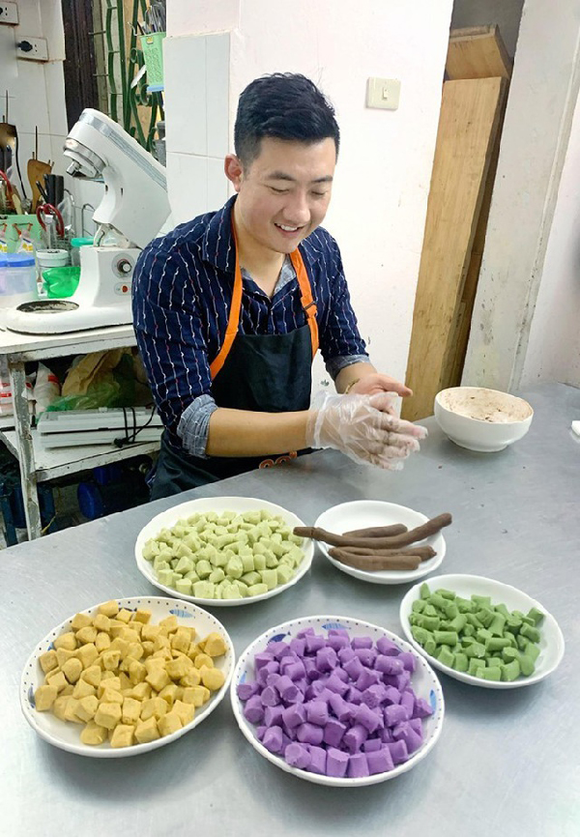
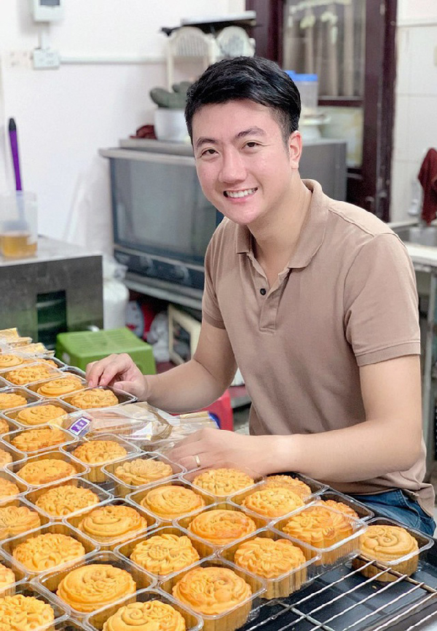
Đạt đam mê làm bánh và đã bán bánh trung thu được 6 năm.

“Ban đầu, mình làm chỉ vì thích để có bánh ngon và đảm bảo chất lượng cho cả nhà ăn. Sau thấy rất nhiều người thích bánh nhà làm, sạch sẽ, không chất bảo quản nên mình quyết định làm bán. Bản thân mình cũng thích những gì cổ truyền, truyền thống nên rất mê làm bánh trung thu” - Đạt tâm sự.

Sau nhiều lần cải tiến chất lượng từng loại bánh, hiện cửa hàng của Đạt có khoảng 7-8 dòng bánh trung thu khác nhau. Tuy nhiên, bánh truyền thống vẫn bán chạy nhất, như bánh thập cẩm nướng, dẻo và một số loại bánh khác như dẻo cốm xào.

Tại cửa hàng của Đạt, bánh trung thu đồng giá 50.000 đồng cho tất cả các loại, kể cả dẻo cốm, trọng lượng mỗi chiếc là 180 gram. Ngoài ra, Đạt luôn tự mày mò và thử rất nhiều công thức khác nhau để tìm ra công thức chuẩn nhất, hợp lý nhất của chiếc bánh trung thu thơm ngon.
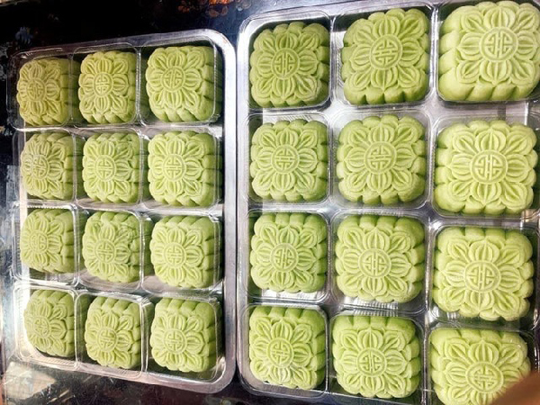
Ngoài ra có bánh dẻo cốm xào.

“Để làm bánh ngon, người làm phải chú ý đến khâu lựa chọn nguyên liệu có nguồn gốc rõ ràng, tươi ngon và tuyệt nhiên với bánh nhà làm thì không dùng phụ gia, chất bảo quản. Thường thì mỗi năm, mình sẽ luôn thử lại các công thức cũ và mới. Sau đó, cải tiến dần cả về mẫu mã, chất lượng cho sản phẩm thêm hoàn thiện” - Đạt kể.

Vì cầu kỳ với từng sản phẩm bánh trung thu từ khâu nguyên liệu, cách làm chuẩn và đặc biệt bánh không chất bảo quản nên hàng ngày, cửa hàng của Đạt rất đông khách. Thông thường, Đạt bán được khoảng 100 chiếc bánh trung thu/ngày. Vào các ngày Rằm, mùng 1, số lượng bánh bán gấp 5-6 lần ngày thường.

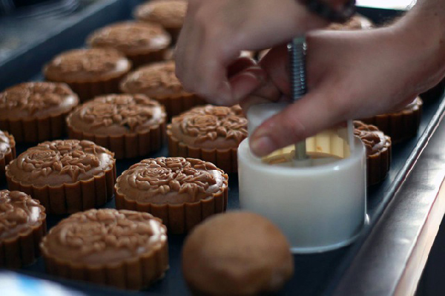

Mỗi mùa rằm tháng Tám, Đạt có thể bán tới 10.000 cái.
Tính ra, thu nhập từ nghề làm bánh mùa trung thu của Đạt cao nhất lên tới 50-60 triệu đồng. “Vào những ngày cao điểm sát Rằm tháng Tám, mình phải huy động 15-20 nhân viên. Sau đó, phân công mỗi người phụ trách một khâu để kịp hoàn thành đơn hàng cho khách” - Đạt nói.
Nhờ kinh doanh bánh mà mới đây, Đạt còn xây được nhà gần 2 tỷ báo hiếu cha mẹ ở quê. Hiện, Đạt vừa cố gắng duy trì công việc bán bánh trung thu, bán thực phẩm ăn uống hàng ngày vừa không ngừng tìm cách để công việc phát triển hơn. Cậu cũng đang tìm kiếm thêm cơ hội đầu tư, kinh doanh khác để gia tăng thu nhập.
Theo Vietnamnet
Nguồn: https://thanhgiong.vn/

